Hver anden har svært ved ny teknologi
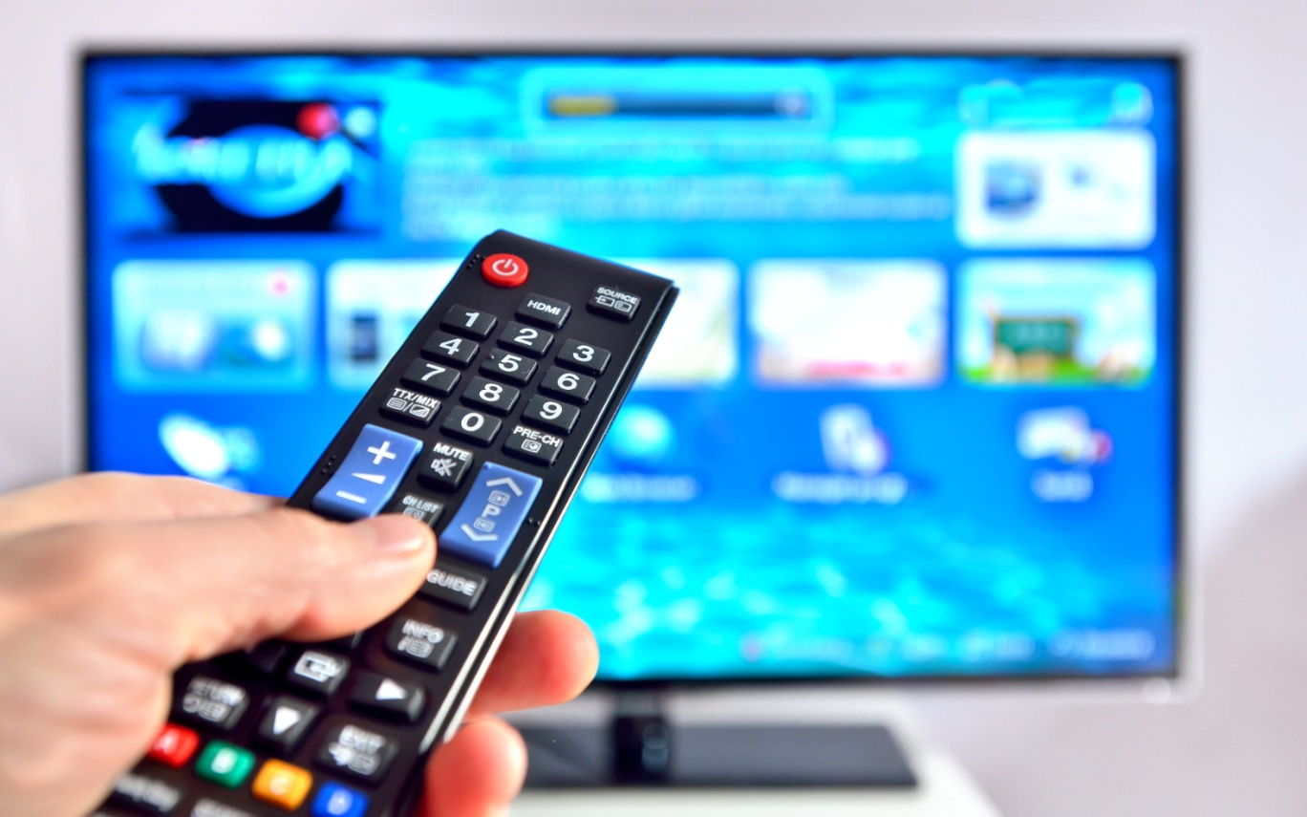

48 procent mener, at forbrugerteknologi er blevet så kompliceret, at det er vanskeligt at følge med, viser en undersøgelse YouGov har lavet for Elgiganten. Smart-tv er vanskeligst.

– Mit nye komfur kan mere end min første computer kunne. Det er ikke så mærkeligt, at mange falder af, siger administrerende direktør Peder Stedal i Elgiganten Danmark.
Undersøgelsen viser, at folks usikkerhed fordeler sig nogenlunde ens på mobiltelefon, computer og kamera, men med smart-tv som det vanskeligste. Af dem som har svært ved ny teknologi, siger halvdelen at tv’et kan være en udfordring.
– Danskere køber nyt fjernsyn i gennemsnit hvert femte år. Køber du et nyt i dag, er det et helt andet produkt end det forrige, som du bare kunne sætte i stikkontakten, og så virkede det, siger Peder Stedal.
Dagens fladskærme, de såkaldte smart-tv, er koblet til internettet. Dermed kan du også surfe, leje film, streame net-tv, være på Facebook og vise billeder du har på mobilen. Hvis du altså kan finde ud af at koble det hele sammen.
Flytte indhold
– Kundeservice får henvendelser om produkter med fejl, men et stigende antal af disse viser sig egentlig at skyldes at kunden ikke har forstået hvordan produktet skal installeres eller hvordan det virker, siger Peder Stedal.
Næsten 30 procent har elektronik, som de ikke ved, hvordan fungerer, viser YouGov-undersøgelsen.
Danskere køber ny mobil i gennemsnit hvert andet år. Men at få overført alt indholdet fra gammel mobil til ny er en operation også næsten hver anden dansker bøvler med, viser undersøgelsen.

Tilbyder mere hjælp
Branchens svar på den hastige teknologiske udvikling er at forbedre mulighederne for at få tilstrækkelig hjælp i butikkerne.
– Vi ser at butikskæderne satser mere på oplæring af sine ansatte, simpelthen fordi der er større behov for det. Produkterne er blevet meget mere komplicerede, og det bliver endnu værre, siger Jan Adelsten Røsholm, administrerende direktør i Elektronikbranchen.
Han købte for nylig en vaskemaskine med internet og spekulerede på, hvad i alverden han skulle med det.
– Så opdagede jeg, at jeg kan fjernstarte og fjernstoppe maskinen med telefonen. Og teknikeren kan diagnosticere fejl før han kommer. Udviklingen er kompliceret, men til forbrugernes bedste, siger Røsholm.
Elgiganten er kommet godt i gang med etableringen af egne helpdesks i butikkerne, hvor du kan henvende dig med det du har spørgsmål til.
– Responsen fra kunderne har været overvældende. Stadig flere vælger også at betale ekstra for at få pc’en, mobilen eller tv’et fikst og færdig-installeret, så det er klar til brug direkte ud af papkassen, siger Peder Stedal.
Undervisning
Elgiganten har for nylig afsluttet årets interne oplæringsmesse, Elbit, hvor i alt 4.400 personer er involveret. Det gør den til en af Nordens største teknologimesser
– For ti år siden handlede den slags messer meget om at præsentere sidste nyt. Nu handler det i meget større grad om at undervise butiksansatte i hvordan produkterne fungerer og hvordan de bedst spiller sammen, siger Stedal.
På messen lavede aktører som Google, Microsoft og Apple med klasseundervisning i stor skala.
Facebook tages også aktivt i brug som kanal for vejledning og oplæring af kunder.
– Det er typisk for udviklingen at betjeningen af vores Facebook-side med over 160.000 følgere er flyttet fra marketingafdelingen over til kundeservice. Spørgsmålene bliver betjent af produktspecialister, siger han.

Fra undersøgelsen:

”Teknologien er blevet så kompliceret, at det er svært at følge med i udviklingen”
Enig: 48 %
Uenig: 48 %
Ved ikke: 4 %

’’Jeg har elektroniske produkter/artikler hjemme som jeg ikke ved hvordan fungerer.’’
Enig: 28 %
Uenig: 70 %
Ved ikke: 2 %
(Bemærk: enigheden og uenigheden er gradueret på en skala fra 1 til 3).
’’Hvilke elektroniske produkter/artikler har du hjemme som du ikke ved hvordan fungerer?’’
TV/Smart-TV 51 %
Mobiltelefon44 %
PC/laptop43 %
Kamera32 %
Husholdningsprodukter 31 %
Tablet 25 %
Hvidevarer24 %
Andre produkter 9 %
(Kilde: YouGov)

